TEORÍA AUSTRALIANA
Curso: Historia del Perú
Autor: Rolando Rios Reyes
Docente de Ciencias Sociales · CarpetaPedagogica.com
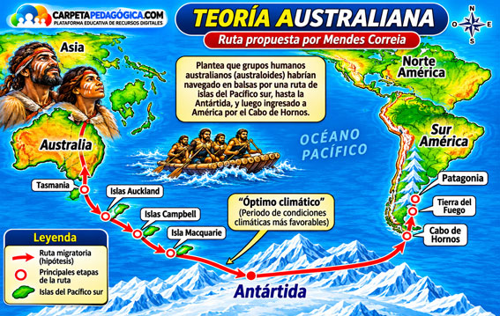

TEORÍA AUSTRALIANA: Hipótesis migratoria propuesta por el antropólogo portugués António Augusto Esteves Mendes Correia. Según su planteamiento, grupos humanos procedentes de Australia habrían llegado al extremo sur de América mediante una ruta que incluía Tasmania, islas subantárticas y la Antártida, en un supuesto periodo de condiciones climáticas favorables denominado «óptimo climático». Esta propuesta es una hipótesis histórica y no una ruta migratoria demostrada por la evidencia científica actual.

» Ver: Fichas de Aprendizaje | Historia del Perú

1. Datos generales
Teoría australiana:
✍ Denominación: teoría australiana.
✍ Autor: António Augusto Esteves Mendes Correia, antropólogo portugués.
✍ Nacionalidad: portuguesa.
✍ Propuesta: grupos humanos procedentes de Australia habrían llegado a América por el extremo sur del continente, según esta hipótesis.

2. Planteamiento de la teoría australiana:
✍ Planteamiento: Mendes Correia sostuvo que grupos humanos de procedencia australiana habrían participado en el poblamiento del extremo meridional de América.
✍ Ruta propuesta: Australia, Tasmania, islas subantárticas (Auckland, Campbell y Macquarie), Antártida y, finalmente, el extremo austral de América del Sur, en dirección a Tierra del Fuego y la Patagonia.
✍ Cronología atribuida: algunas síntesis tradicionales sitúan esta propuesta alrededor de 6 000 a. C.
Esta fecha no debe presentarse como una datación arqueológica comprobada; requiere una fuente específica y no cuenta con evidencia que confirme la travesía descrita.

3. Fundamentación de la teoría australiana
Para sustentar su hipótesis, Mendes Correia recurrió a argumentos geográficos, antropológicos y físicos, lingüísticos y etnológicos. Estos elementos deben entenderse como los razonamientos históricos del autor, no como pruebas concluyentes de una migración.

TEORÍA AUSTRALIANA · ARGUMENTOS HISTÓRICOS
FUNDAMENTOS | DESCRIPCIÓN
GEOGRÁFICO | Fundamentos geográficos: utilización de islas ubicadas al sur de Australia.  Islas mencionadas en la hipótesis: Tasmania, Auckland, Campbell y Macquarie.  Según el planteamiento, estas islas habrían funcionado como puntos intermedios de una ruta hacia la Antártida.  Desde la Antártida, la ruta hipotética habría continuado hacia el extremo sur de América, por el sector del Cabo de Hornos.  El «óptimo climático» habría proporcionado, según esta propuesta, condiciones ambientales supuestamente más favorables.
ANTROPOLÓGICO Y FÍSICO | Argumentos antropológicos y físicos atribuidos a la hipótesis:  Semejanzas que el autor señaló entre poblaciones australianas y pueblos del extremo sur de América.  Referencias a grupos como fueguinos, tehuelches, patagones y kawésqar (denominados «alacalufes» en textos antiguos).  Comparaciones históricas sobre grupos sanguíneos y forma craneal dolicocéfala.  Descripciones de cabello, pilosidad corporal y adaptación al frío.  Estas comparaciones no demuestran por sí mismas un parentesco ni una ruta migratoria.
LINGÜÍSTICO | Argumentos lingüísticos atribuidos a Mendes Correia:  El autor señaló supuestas semejanzas entre palabras de lenguas australianas y lenguas de pueblos originarios de América del Sur.  La cifra de más de 93 palabras semejantes aparece en exposiciones tradicionales de la teoría; debe citarse su fuente y no equivale a una demostración de parentesco lingüístico.  La lingüística histórica actual exige correspondencias sistemáticas y regulares para establecer relaciones entre lenguas.
ETNOLÓGICO | Argumentos etnológicos atribuidos a la hipótesis: comparación de prácticas y objetos culturales.  Entre los ejemplos citados en exposiciones tradicionales figuran mantas de piel, viviendas, trenzados, armas arrojadizas y hachas de piedra.  También se mencionan ceremonias y el uso de instrumentos sonoros como el zumbador o chiringa.  La presencia de objetos o prácticas parecidas en distintas sociedades no prueba, por sí sola, un origen común ni una migración.

» Ampliar información: Poblamiento Americano

4. Evaluación científica y críticas a la teoría australiana

La teoría australiana fue una de las hipótesis formuladas para explicar el poblamiento de América. Sus argumentos se basaron en comparaciones geográficas, físicas, lingüísticas y culturales. Sin embargo, estas semejanzas no constituyen pruebas concluyentes de una migración desde Australia a través de la Antártida.

La investigación contemporánea estudia el poblamiento americano mediante evidencias arqueológicas, genéticas y paleoecológicas. En este contexto, Potter y sus colaboradores (2018) analizaron los principales modelos sobre el ingreso de los primeros habitantes a América y señalaron que las evidencias disponibles respaldan posibles rutas interiores, costeras del Pacífico o una combinación de ambas. La ruta australiana-antártica no cuenta con evidencias suficientes para considerarse una explicación científicamente demostrada.

Por ello, la teoría de Mendes Correia debe estudiarse como una propuesta histórica, diferenciando sus argumentos originales de las explicaciones que cuentan con mayor respaldo científico. Las hipótesis sobre el poblamiento americano deben contrastarse con evidencias verificables y dataciones arqueológicas.

5. Síntesis

Mendes Correia propuso que grupos humanos procedentes de Australia habrían alcanzado América del Sur por una ruta que atravesaba islas subantárticas y la Antártida. Para sustentar su planteamiento recurrió a argumentos geográficos, antropológicos, lingüísticos y etnológicos. No obstante, las semejanzas señaladas no demuestran esa migración y la ruta propuesta no está respaldada por evidencia científica suficiente.

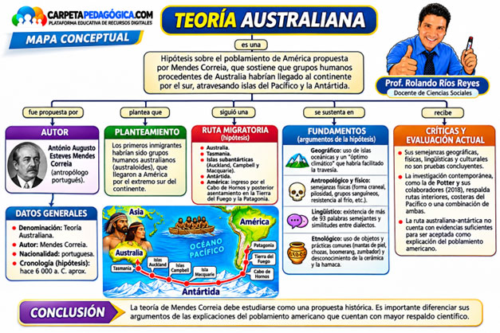

6. Verificando el aprendizaje

1. ¿Quién formuló la teoría australiana sobre el poblamiento de América?

a) Alex Hrdlicka.
b) António Augusto Esteves Mendes Correia.
c) Paul Rivet.
d) Florentino Ameghino.

2. ¿Qué recorrido planteaba esta hipótesis?

a) Asia–Beringia–América.
b) Australia–islas subantárticas–Antártida–América del Sur.
c) África–Europa–América.
d) Oceanía–América Central.

3. ¿Qué significaba el «óptimo climático» en el planteamiento de Mendes Correia?

a) Un periodo de supuestas condiciones climáticas favorables.
b) La formación del estrecho de Bering.
c) El inicio de la agricultura.
d) La aparición de la cerámica.

4. ¿Qué argumentos utilizó el autor para sustentar su hipótesis?

a) Solo argumentos arqueológicos.
b) Geográficos, antropológicos, lingüísticos y etnológicos.
c) Solo argumentos genéticos.
d) Económicos y políticos.

5. ¿Cuál es la situación científica actual de la ruta australiana-antártica?

a) Está demostrada.
b) Es la única explicación aceptada.
c) No cuenta con evidencias suficientes para ser aceptada como explicación del poblamiento americano.
d) Reemplazó al modelo de Beringia.

7. Actividad de aplicación

Observa el mapa y describe, en orden, las etapas de la ruta migratoria propuesta por Mendes Correia. Luego, explica por qué una representación cartográfica de una hipótesis no constituye, por sí sola, una prueba de que el desplazamiento ocurrió.

Solucionario:
1. b) 2. b) 3. a) 4. b) 5. c)

¿Cómo citar este recurso?
Referencia bibliográfica — APA 7.ª edición
Rios Reyes, R. (2026). Teoría Australiana. Carpetapedagogica.com. https://carpetapedagogica.com/teoriaaustraliana
Cita dentro del texto:
❋ Narrativa: Rios Reyes (2026).
❋ Parentética: (Rios Reyes, 2026).

Autor del artículo

Autor del Artículo:

Rolando Rios Reyes: Docente peruano de ciencias sociales, licenciado en educación por la Universidad Nacional de Educación Enrique Guzmán y Valle - La Cantuta, director general de la plataforma educativa virtual Carpetapedagogica.com y redactor de Diario El Informativo, también especialista, investigador y capacitador en Tecnologías de la Información (TIC).
» Ampliar información

